グリーンバッジ・スターバッジ申請マニュアル
2022年ver.1
2022年4月
関東学連64代総務副委員長 金長輝燎
１. バッジの申請基準について
バッジの申請には、申請時点で全日本アーチェリー連盟の会員登録されていることが必要です。
規定点数と申請料は以下の通りです。
◦スターバッジ(アウトドア)
バッジ種類 | 70ⅿｗ(RC) | 50ⅿｗ(cp) | 選手負担料金  (単価)
パープル | 700点以上 | 700点以上 | 7,500円
ゴールド | 675～699点 | 675～699点 | 6,500円
レッド | 650～674点 | 650～674点 | 5,500円
ブルー | 600～649点 | 600～649点 | 4,500円
ブラック | 550～599点 | 550～599点 | 4,000円
ホワイト | 500～549点 | 500～549点 | 3,500円

◦スターバッジ(インドア・フィールド) ※フィールドはマーク12標的の点数です。
バッジ種類 | インドア  (全種目) | フィールド(rc・bb) |  | フィールド(cp) |  | 選手負担料金  (単価)
バッジ種類 | インドア  (全種目) | 男子 | 女子 | 男子 | 女子 | 選手負担料金  (単価)
パープル | 595点以上 |  |  |  |  | 7,500円
ホワイト | 585～594 |  |  |  |  | 6,500円
レッド | 575～584 |  |  |  |  | 5,500円
ゴールド | 550～574 | 169点以上 | 151点以上 | 189点以上 | 171点以上 | 4,500円
シルバー | 525～549 | 144～168 | 126～150 | 159～188 | 139～170 | 4,000円
ブロンズ | 500～524 | 115～143 | 97～125 | 125～158 | 107～138 | 3,500円

◦グリーンバッジ ※フィールドはマーク12標的の点数です。
バッジ種類 | アウトドア  (30ｍ36射) | インドア  (18m60射) | フィールド  (RC・BB) | フィールド  (CP) | 選手負担料金  (単価)
グリーン | 200点以上 | 240点以上 | 50点以上 | 60点以上 | 800円
２．連絡用メールアドレス・振込先口座
◦振込先：三菱UFJ銀行 所沢支店（店番295）
普通口座
口座番号 : 0512437
口座名義 : 関東学生アーチェリー連盟
※関東学連には他にも口座が存在しますが、バッジ申請の際は必ずこの口座へ入金ください。
◦問い合わせ先：ksaf.badge@gmail.com （関東学生アーチェリー連盟 バッジ担当用メールアドレス）

３．バッジの申請方法
①「加盟校申請書」をダウンロードする。
・関東学生アーチェリー連盟公式ホームページの「最新のニュース」より「代表者登録・バッジ 申請」のカテゴリに進んでください。
・2022年4月より、バッジ申請用書類が変更されました。以前の申請用書類ではグリーン・スターバッジ申請をそれぞれ別の書類で行っていましたが、新しいフォーマットでは一つの申請書に まとまっています。以前の申請用書類をお持ちの方も必ず新しいフォーマットをご利用ください。

②申請用書類に必要事項を入力する。
＜全般について＞
・網掛け部分すべてに入力ください。
・申請選手申請日には関東学連に書類を提出する日付をすべてのシートに記入してください。
＜申請内容について＞
・申請内容は特に間違いのないよう記入してください。大会名は正式名称で入力してください。
後述の(大会記録の確認方法)を参照し、選手本人の責任の下、記録を確認してください。
・申請内容を間違えると、確認に時間がかり、バッジ配布までに大幅な時間を要することになります。よく確認してご記入ください。
・欄の数を超えるバッジを申請する場合はシートを複製してください。
・申請用書類の使用しないシートは削除してください。
＜集計表について＞
・申請料を振り込んだ日付と振込名義を「集計表」シートの所定の欄に入力してください。
(振り込みについては③を参照)
・送付先住所はトラブル防止のため原則として申請代表者の方の自宅住所などを入力してください。

③申請するバッジの合計金額を計算し、上記の振込先に入金する。
・複数のバッジを申請いただく場合には、「集計表」シートで計算された合計金額を一括で振り込んでください。
・振込依頼名は「〇〇ダイガク」としてください。

④申請用書類を上記のメールアドレスに送る。
・必ず入金を完了させたのちにExcelファイルを添付の上、申請メールをお送りください。
・メールの件名は「○○大学_△△年□月_スターバッジ申請」としてください。
・担当者が申請書の内容と申請料の入金を確認した後に、申請受領の確認メールを送ります。
・メールには確認を円滑に行うために銀行で入金した際の「明細書」の写真を添付してください。

⑤バッジを受け取る。
・バッジをお渡しする方法として、代表者会議などで配布する場合と郵送する場合がございます。
・バッジの配布が確実に行われたことを確認するために「受領確認」を行って頂きます。
上記2点についてはバッジ配布が可能になったタイミングで改めてお伝えします。

４．注意事項
・全ア連主催の大会へのエントリーを行う場合、以下の表にまとめたスターバッジの所持が必要となります。バッジ資格欄を「申請中」としてエントリーする場合は各大会の関東学連での取りまとめ期限までにバッジ申請を行ってください。

競技会名 | RC | cp
全日本フィールド選手権大会 | フィールド-RC  ブロンズ以上 | フィールド-CP  ブロンズ以上
ISPS HANDA CUPアーチェリー大会 | アウトドア-RC(70m)  ホワイト以上 | アウトドア-CP(50m)  ホワイト以上
全日本ターゲット選手権大会 | アウトドア-RC(70m)  ブルー以上 | アウトドア-CP(50m)  ブルー以上
全日本室内選手権大会 | インドア-RC  シルバー以上 | インドア-CP  シルバー以上
※最新の情報は各大会要項の参加資格を確認する事

・全日本アーチェリー連盟の会員システムを使用すると、公認試合記録を確認することができます。 関東学連・全日学連の主催試合で実際の記録と相違があった場合は、バッジ担当用メールアドレスまでバッジ申請より前にご連絡ください。

【添付資料】全ア連会員システムで公認試合の記録・試合名を確認する方法
全ア連会員システム 一般用操作マニュアルより一部改変
https://m4.members-support.jp/AJAF/Downloads/display/1
0. 会員システムへのアクセス
下記リンクよりバッジ申請を希望する選手が各自で会員システム画面へアクセスします。
※団体管理者のアカウントから所属する選手の記録を一括で確認することは出来ません。
https://m4.members-support.jp/AJAF/

1. メールアドレスおよびパスワードの設定
利用開始にあたり、メールアドレスとパスワードを登録する手順です。
- ログイン画面の「パスワードを忘れた方はこちら」をクリックします。
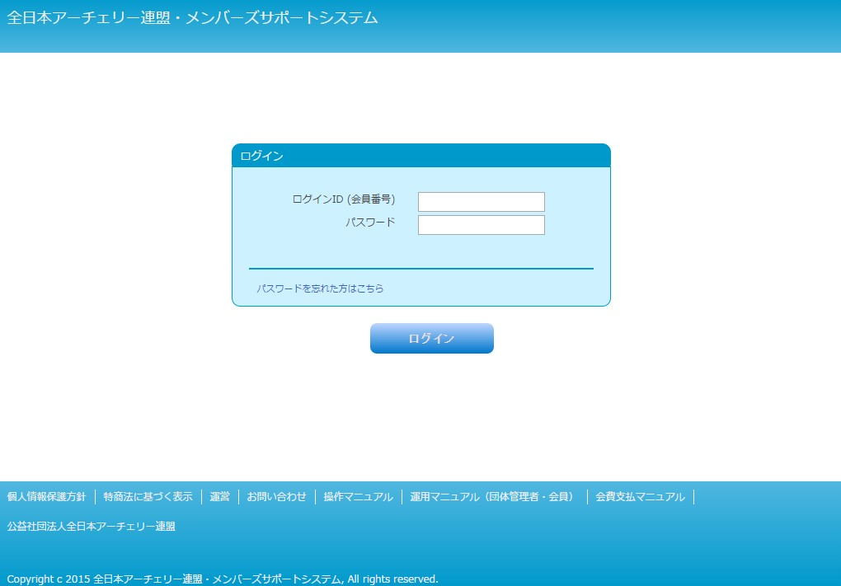

①

図 1-1 ログイン画面
- 「メールアドレスを設定していない方はこちら」のリンクをクリックします。
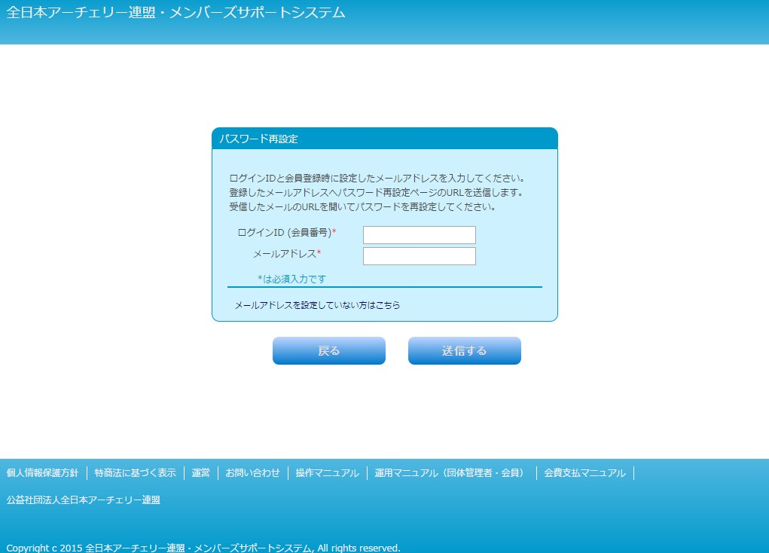

②

図 1-2 メールアドレス設定画面
- システムに登録している会員番号の数字8ケタ(番号のはじめのゼロも全て必要です）、
カナ氏名(全角)、生年月日、および新たに登録するメールアドレスを入力します。
- 「送信」ボタンをクリックします。
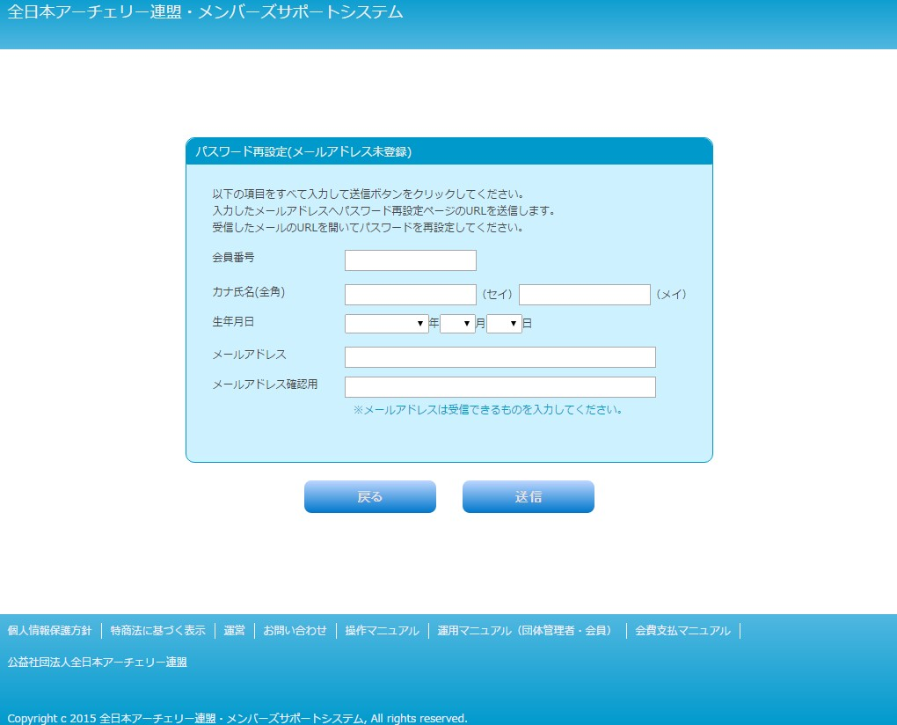

④

③

図 1-3 パスワード設定申込画面
- 送信完了メッセージが表示されます。登録済、もしくは入力したメールアドレスに、パスワード 設定用のメールが送信されます。
※メールが届かない場合は 「@m4.members-support.jp」を受信できるように設定してから①～⑤ の手順でもう一度操作してください。
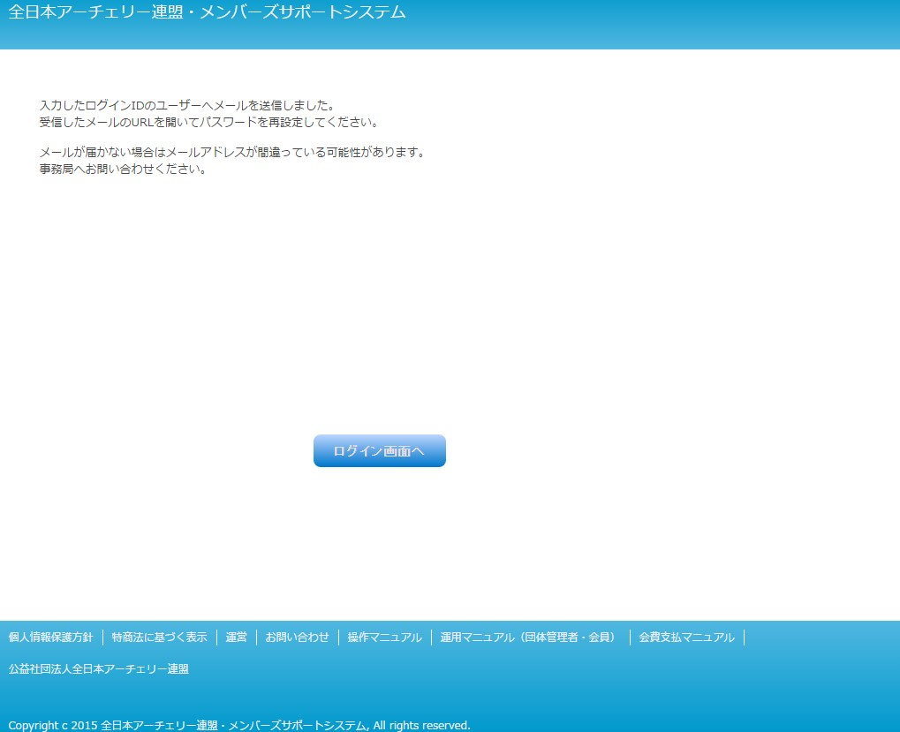 図 1-4 パスワード設定申込完了画面
- 受信したメールを開き、記載されている再設定用 URL をクリックします。
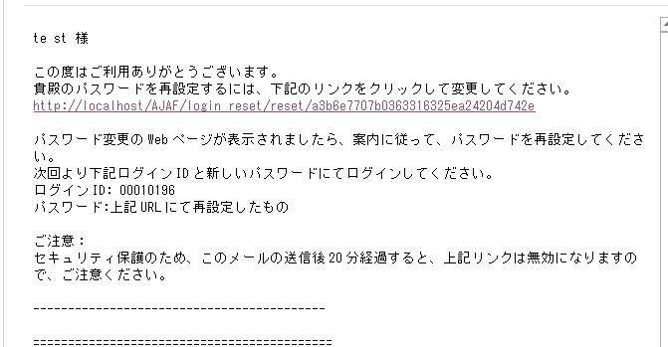 図 1-5 パスワード設定案内メール
⑥

- パスワード（半角英数字 6 文字以上 15 文字以内）を入力します。
- 設定ボタンをクリックします。
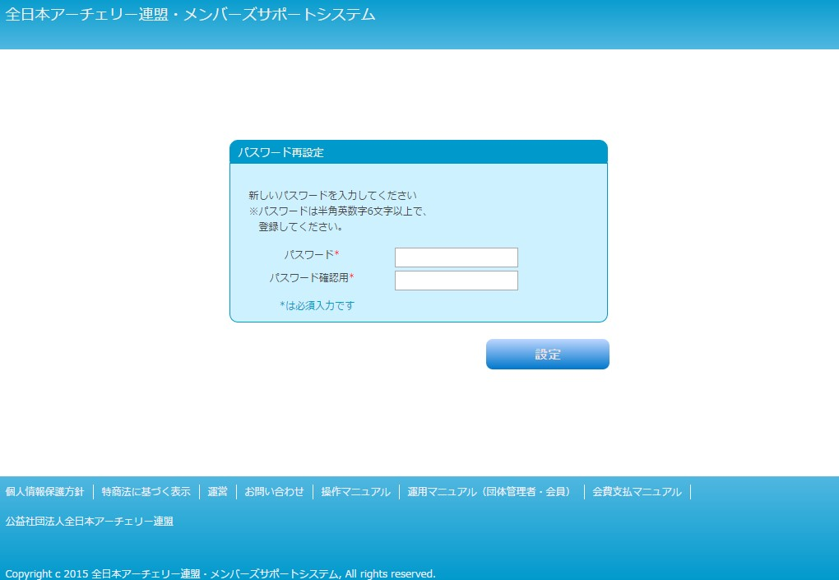 図 1-6 パスワード設定画面
⑦

⑧

- パスワード設定完了画面が表示されます。
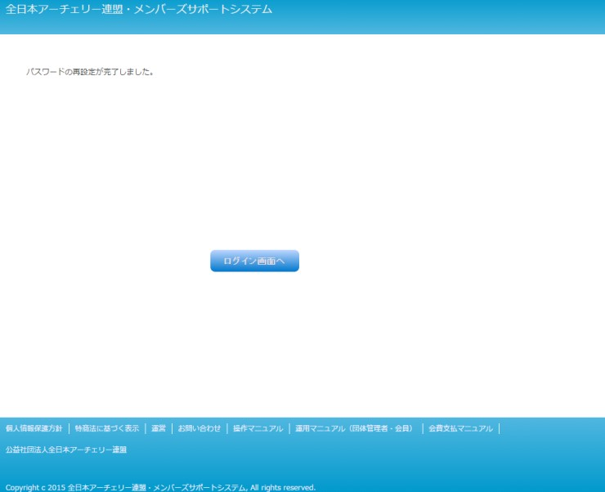
図 1-7 パスワード設定完了画面

2. ログイン認証
事務局サポートシステムにログインする手順です。
- ログイン ID（会員番号）を入力します。
- パスワードを入力します。
- 「ログイン」ボタンをクリックします。
①

②

③

図 2-1 ログイン画面
④ 正常にログインするとホーム画面（一般）が表示されます。
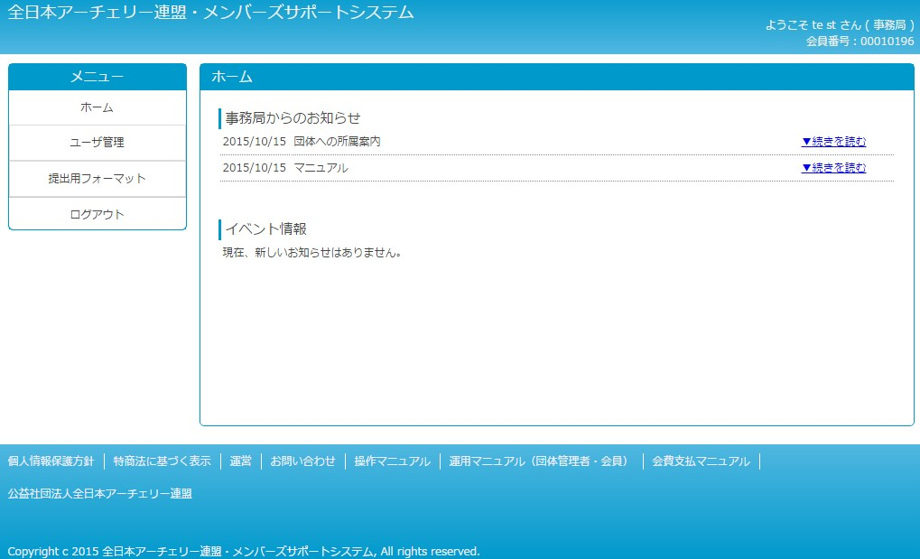
図 2-2 ホーム画面（一般）

3. 公認競技会結果参照
公認競技会の成績を参照する手順です。
- メニューの「競技会成績」を開き、「公認競技会成績報告」をクリックします。
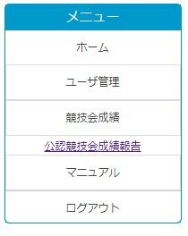
②

図 3-1 メニュー（一般）
- 公認競技会成績一覧画面が表示されます。
- 公認競技会成績一覧画面にて、参照したい大会のボタンをクリックします。
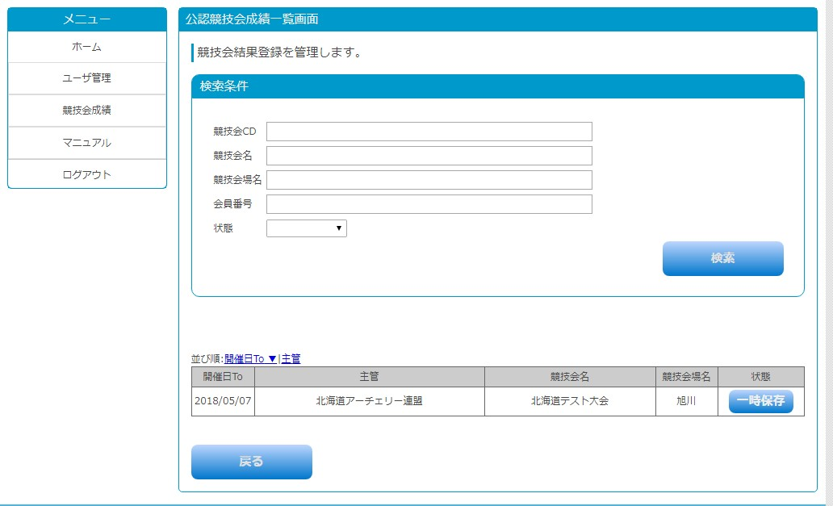

③

図 3-2 公認競技会成績一覧画面
この画面で表示される大会名をExcelファイルに入力してください。

- メニューの「競技会成績」を開き、「公認競技会成績報告」をクリックします。
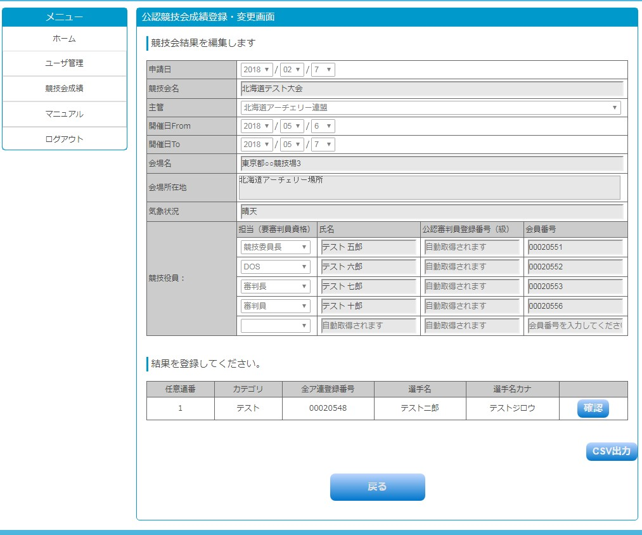
④

図 3-3 公認競技会成績一覧画面
- 成績が表示されます。
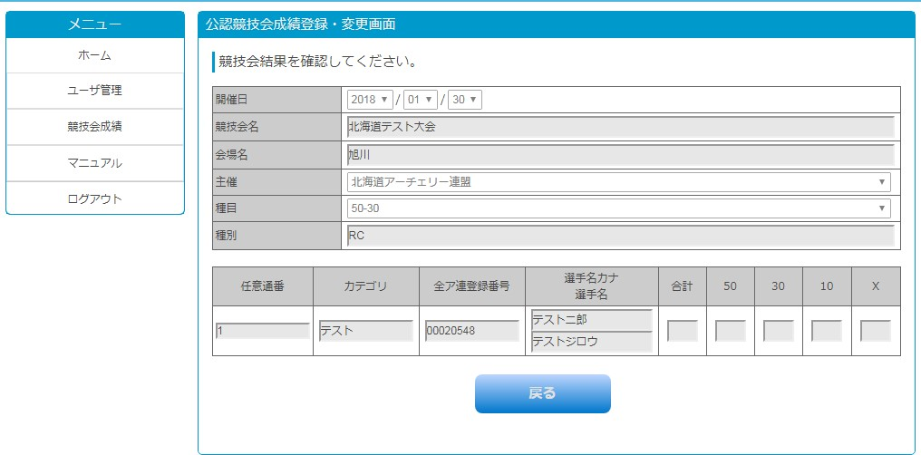
図 3-4 公認競技会成績確認画面

関東学連・全日学連の主催試合で実際の記録と相違があった場合は、バッジ担当用メール アドレスまでバッジ申請より前にご連絡ください。
都道府県アーチェリー協会主催試合の記録などに関しては選手各自で主管の団体へ 問い合わせてください。
以上

